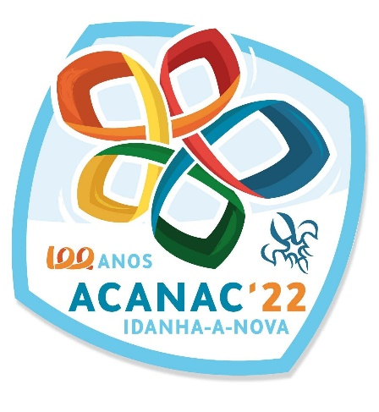
Nu ligger vi i startgropen för 2022 år sommaräventyr. Vi kommer att bege oss till Portugal för att deltaga på deras förbundsläger Acanac XXIV. Tiden för resan blir troligt tisdagen den 26/7 (eller onsdag) till tisdagen den 9/8 (eller onsdagen). Den exakta tiden för resan beror på när det är billigaste att flyga. Lägret är mellan den 1/8-7/8.

För att deltaga på lägret skall man vara född 2007 eller äldre.
Priset för resan beror på hur mycket pengar vi lyckas samla in innan resan. Det kommer att krävas mycket arbete med att samla in pengar för de som tänker följa med. Målet är att göra resan så billig som möjligt. Troligt pris blir mellan 4000 kr – 7000 kr. (2017 års resa kostade 3500kr efter inarbetat jobb)

En definitivanmälan med en anmälningsavgift på 2500kr kommer att ske i 30 september 2021. Det är på grund av att vi kan få mycket billigare flygbiljetter om de beställs så långt i förväg. Denna summa återbetalas endast mot uppvisat läkarintyg. Resterande avgift skall betalas den 30 Juni 2022.

Programmet Preliminärt
26/7 Flyg Köpenhamn-Lissabon, transport till en liten ort
26-29/7 Boende i en liten ort, Bad och turistande
29/7-1/8 Lissabon, ett enkelt boende, sightseeing
1/8-7/8 Läger
7/8-8/8 Lissabon Hotell, Fadokväll
9/8 Flyg Lissabon-Köpenhamn

